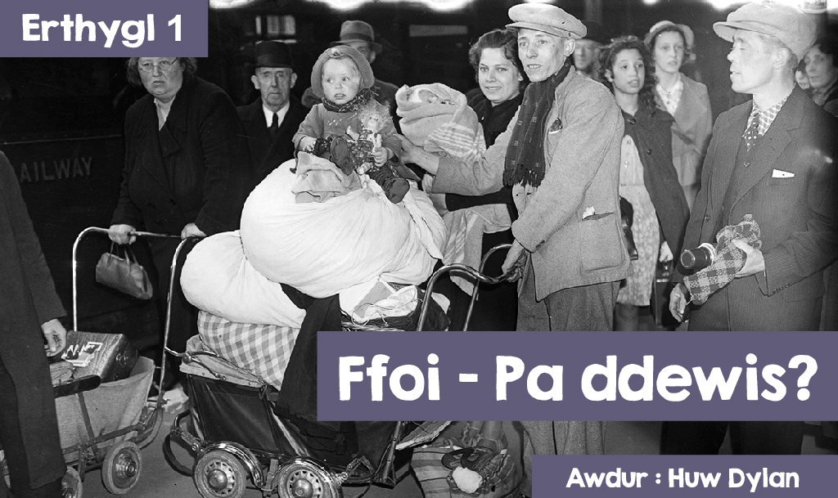

Ym mis Medi 2015 dychrynwyd y byd gan ddelweddau o gorff ffoadur o Syria a gafodd ei olchi ar lan y môr yng Ngwlad Twrci. Roedd Aylan Kurdi yn dair oed ac yn gorwedd yn farw ar y traeth. Un o blith degau o filoedd o ffoaduriaid ydoedd ond fe wnaeth y darluniau ohono grisialu dioddefaint y gweddill.

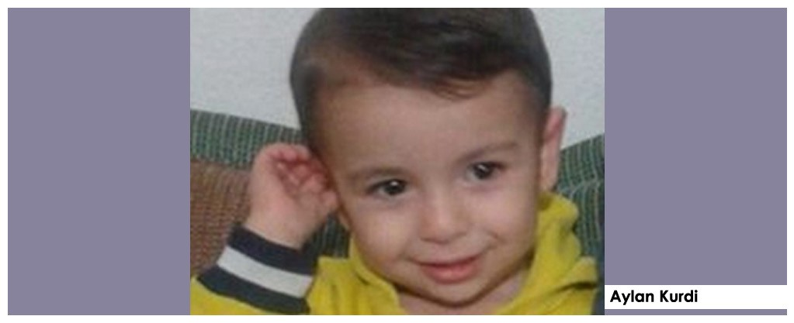

Erbyn heddiw mae agwedd pobl at ffoaduriaid o Syria a lleoedd eraill yn y Dwyrain Canol yn un cymysg a chymhleth. Mae yna lawer o gydymdeimlad yn sicr. Yn rhannol efallai oherwydd bod llawer yn gyffredin rhwng hanes y ffoaduriaid a bywyd Iesu.

Roedd Iesu, Mair a Joseff yn ffoaduriaid yn y Dwyrain Canol. Mae hanes y geni’n darlunio teulu yn chwilio am le i aros dim ond i ddarganfod nad oedd lle iddynt ym Methlehem**.**

***‘Tra oedden nhw yno daeth yn amser i'r babi gael ei eni, a dyna le cafodd ei phlentyn cyntaf ei eni - bachgen bach. Dyma hi'n lapio cadachau geni yn ofalus amdano, a'i osod i orwedd mewn cafn ar gyfer bwydo anifeiliaid. Doedd dim llety iddyn nhw aros ynddo’*** (Luc 2:6-7).

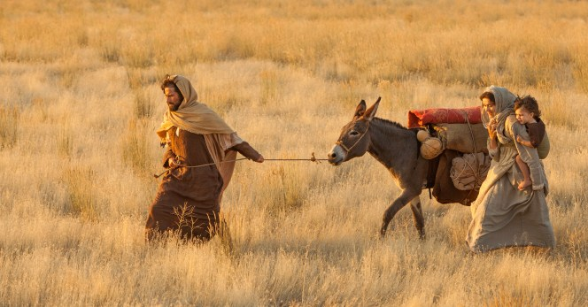

Yn fuan iawn ar ôl ei eni bu’n rhaid i’r teulu ffoi rhag creulondeb y Brenin Herod. Roedd ef yn bygwth lladd pob bachgen o dan ddwy oed yn ardal Bethlehem. Llwyddodd Mair a Joseff a’r baban Iesu gyrraedd lloches yn yr Aifft ac yno y bu’r teulu tan yr oedd yn ddiogel iddynt ddychwelyd i wlad Israel a thref Nasareth.

***‘Ar ôl iddyn nhw (y gwŷr doeth) fynd, cafodd Joseff freuddwyd arall. Gwelodd angel Duw yn dweud wrtho, “Rhaid i chi ddianc ar unwaith! Dos â'r plentyn a'i fam i'r Aifft, ac aros yno nes i mi ddweud ei bod yn saff i chi ddod yn ôl. Mae Herod yn ceisio dod o hyd i'r plentyn er mwyn ei ladd.”******Felly cododd Joseff ganol nos a gadael am yr Aifft gyda'r plentyn a'i fam.******Buon nhw yn yr Aifft nes oedd Herod wedi marw.’*** (Mathew 2:13-14).

# Roedd Muhammad yn ffoadur.

Mae’n bosibl dadlau bod llawer yn gyffredin hefyd rhwng helynt ffoaduriaid heddiw a hanes y proffwyd Muhammad. Bu Muhammad a’i gefnogwyr yn ffoaduriaid. Yr oedd neges Muhammad a’i ddilynwyr o ryw gant o ddynion a gwragedd wedi cael ei wrthod gan fwyafrif pobl dinas Makkah. Yn ôl yr hanes bu’n rhaid iddynt adael y ddinas gan eu bod yn cael eu cam-drin a’u bygwth.

Yn ffodus i’r proffwyd rhoddwyd croeso iddynt gan bobl Madinah a gwahoddwyd y criw bach o Fwslimiaid i fyw’n ddiogel yno. Roedd pobl y ddinas eisiau gwybod am y grefydd newydd, sef Islam, ac fe wnaeth Muhammad eu dysgu am Allah a’i neges. Daeth Muhammad yn arweinydd dinas Madinah a sefydlodd e’r wladwriaeth Islamaidd gyntaf yno.

Y mae’r digwyddiad yma o bwys mawr i Fwslimiaid. Rhoddwyd yr enw Hijrah ar daith y ffoaduriaid o Makkah i Madinah (y ddau yn Saudi Arabia) yn y flwyddyn 622 OG (Oes Gyffredin). Y mae’r digwyddiad o groesawu’r ffoaduriaid mor arwyddocaol fel y daeth 622 OG yn flwyddyn cychwyn y calendr mewn Islam - blwyddyn cychwyn swyddogol y grefydd yn wir.

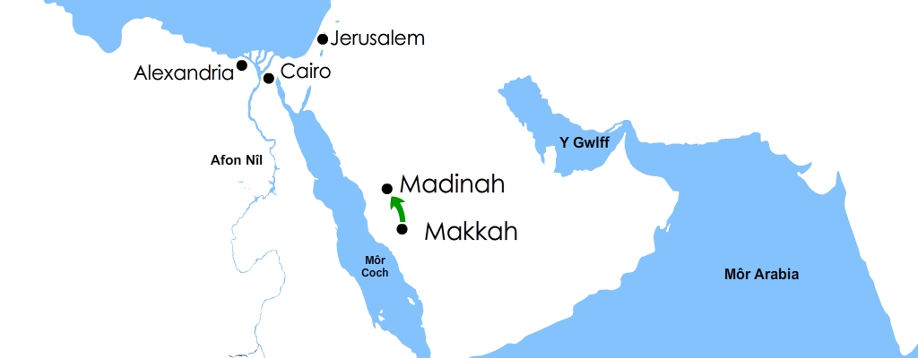

**Y mae’r Dalai Lama’n ffoadur.**

Y Dalai Lama yw arweinydd ysbrydol Bwdhyddion Tibet - ef yw rhif 14 mewn cyfres o arweinwyr Bwdhaidd Tibet. Nid yw Tibet yn amlwg ar fapiau’r byd gan i’r wlad gael ei meddiannu gan wlad fawr China ers 1950au. Cafodd ei eni yn 1935 ac felly y mae yn ei 80au erbyn hyn ond yn parhau i siarad dros ei bobl. Y mae’n dweud fod ganddo dri nod:

* Hyrwyddo gwerthoedd dynol sylfaenol er mwyn sicrhau hapusrwydd;
* Meithrin cyd-ddealltwriaeth rhwng crefyddau gwahanol;
* Diogelu ffordd o fyw Bwdhyddion Tibet gyda’i bwyslais ar heddwch a gwerthoedd

di-drais.

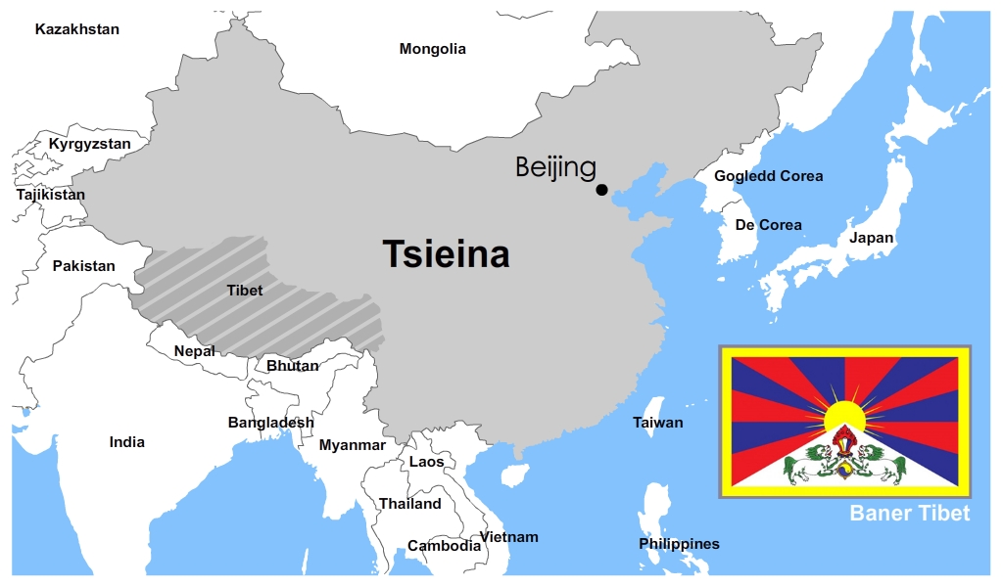

Yn dilyn ymosodiadau gan China ceisiodd y Dalai Lama arwain ei bobl gan gynnal llawer o drafodaethau heddwch gyda llywodraeth China. Ceisiodd Tibet wrthsefyll China ond y canlyniad oedd trechu Tibet a gormesu’r bobl.

Gorfodwyd y Dalai Lama i droi’n ffoadur a gadawodd Tibet yn 1959. Erbyn hyn mae ef a dros 100,000 o ffoaduriaid eraill o Tibet yn byw ar draws y ffin yn Dharamsala yng Ngogledd India, Nepal a Bhutan. Ers hynny bu’r Dalai Lama’n atgoffa’r byd o sefyllfa fregus ei wlad gan geisio amddiffyn hawliau pobl Tibet. Bu’n teithio’r byd fel llysgennad dros ei wlad.

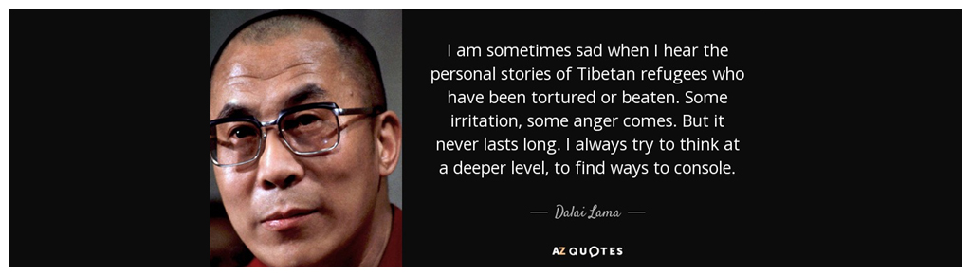

Yn 1989 enillodd Wobr Heddwch Nobel oherwydd ei ymdrech di-drais dros ryddid a hawliau pobl Tibet. Er iddo ef ac eraill o bobl Tibet orfod byw fel ffoaduriaid, parhau gwnaeth eu ffydd dros ymdrechion heddychlon o blaid pobl ei wlad. Teithiodd i 67 o wledydd, siaradodd ag arweinwyr di-ri a bu’n rhannol gyfrifol am ysgrifennu dros gant o lyfrau.

Yn ei waith ysgrifennu soniodd lawer tro am dynged ffoaduriaid. Fel ffoadur am dros hanner canrif mae mewn lle da i ddeall eu sefyllfa. Un o eiriau allweddol y Dalai Lama trwy gydol ei waith ydyw tosturi – gair sy’n berthnasol iawn i dynged ffoaduriaid ar draws y byd.

Un o’i ddywediadau enwocaf yw ***‘Byddwch yn garedig pryd bynnag y mae’n bosibl.***

***Y mae bob amser yn bosibl’***.

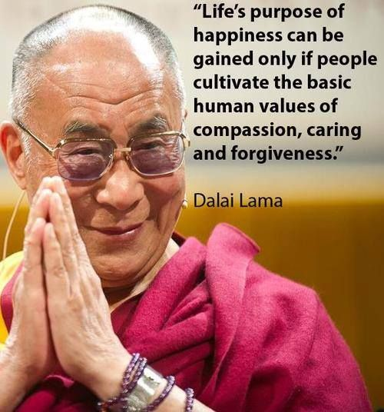

Am ffoaduriaid dywedodd, ***‘Wrth edrych i wyneb pob ffoadur, yn arbennig y plant a’r******merched, gallwn deimlo eu dioddefaint’***. Y mae wedi dweud bod croeso rhai o wledydd Ewrop i ffoaduriaid o’r Dwyrain Canol wedi bod yn ardderchog. O weld gymaint yn cyrraedd rhai o wledydd Ewrop, ychwanegodd ***‘Y nod yn y pen draw yw iddynt ddychwelyd adref er mwyn ailadeiladu eu gwlad’.*** Ymhellach dywedodd ***‘Y mae’n amhosibl i bawb ddod i Ewrop, amhosibl’.*** Tynnodd sylw at yr angen i ddatrys y problemau adref a hynny trwy ddulliau heddychlon. ***‘Felly mae derbyn rhai miloedd o ffoaduriaid yn beth ardderchog, ond rhaid cael atebion tymor hir, dod a gwir heddwch a datblygiad, yn bennaf drwy addysg, i’r gwledydd hyn’.***

Mae gan y Dalai Lama safle gwe swyddogol sef <http://www.dalailama.com/>sy’n llawn gwybodaeth amdano.





